Ensino Fundamental II (Segundo Ciclo)
Teorema de Pitágoras e um chute no travessão

Disciplina(s)/Área(s) do Conhecimento:
Matemática

Competência(s) / Objetivo(s) de Aprendizagem:
- Realizar uma estimativa da trajetória de uma bola durante um chute no travessão;
- Aplicar o Teorema de Pitágoras em uma situação esportiva;
- Fazer cálculos aproximados de distância e velocidade média.
Conteúdos:
- Teorema de Pitágoras;
- Potenciação;
- Equação do 2º grau;
- Conversão de unidades;
- Velocidade média.

Palavras-Chave:
Matemática. Pitágoras. Futebol. Trajetória. Velocidade média.

Previsão para aplicação:
2 aulas (50 minutos/aula)

Materiais Relacionados:
- Para ver uma demonstração do Teorema de Pitágoras, utilizando a fórmula de Bhaskara, acesse o vídeo disponível em: https://www.youtube.com/watch?v=DJDWfAaewLQ . Acesso em: 27 de Maio de 2018.
- Exemplos de aplicações do Teorema de Pitágoras podem ser vistos no artigo “A matemática em nosso dia a dia: mais constante do que imaginamos”. Disponível em: https://jornal.usp.br/ciencias/ciencias-exatas-e-da-terra/a-matematica-em-nosso-dia-a-dia-mais-constante-do-que-imaginamos/ . Acesso em 27 de Maio de 2018.
- Para encontrar medidas oficiais e curiosidades sobre o futebol: “Tudo sobre as medidas do futebol”. Disponível em: https://ipemsp.wordpress.com/futebol-medidas-e-curiosidades-metrologicas/ . “Medidas do campo de futebol”. Disponível em: https://ipemsp.wordpress.com/2011/09/26/medidas-do-campo-de-futebol/ . Acesso em: 27 de Maio de 2018.

Proposta de Trabalho:

1ª Etapa: Início de conversa
Quando se trata de aplicações do Teorema de Pitágoras, é muito comum encontrar exercícios sobre a sombra de prédios, escadas encostadas em uma parede ou altura de uma árvore/poste. Porém, aplicando as devidas aproximações, é possível inserir esse conceito em temas mais próximos da realidade dos alunos.
Aplicar conceitos matemáticos em situações esportivas pode ser uma ótima oportunidade de conseguir atenção e maior participação dos alunos em sala de aula. O(A) professor(a) poderá iniciar a conversa perguntando aos alunos como pode ser feito o cálculo da trajetória de uma bola durante uma tentativa de chute ao gol.
Nessa etapa, pode ser mais eficiente o(a) professor(a) utilizar recursos visuais, como vídeos de lances famosos em campeonatos de futebol, análises de programas esportivos, etc., assim, os alunos poderão visualizar a situação investigativa (chutes no travessão). Sugerimos a exibição do vídeo abaixo indicado, onde Neymar passa pelo desafio de chutar bolas no travessão.

- Disponível em: https://www.foxsports.com.br/videos/603053123732-neymar-e-desafiado-a-chutar-cinco-bolas-no-travessao-veja-como-se-saiu-o-craque . Acesso em 27 de Maio de 2018.

2ª Etapa: Cálculo da trajetória
É possível estimar a trajetória da bola durante um chute no travessão, pois:
- a trajetória tem início na posição do jogador que chuta;
- a trajetória termina na trave do gol e, portanto, tem-se o valor da altura no instante final;
- os dados de comprimentos são facilmente aproximados, a partir das medidas do campo de futebol;
- a trajetória pode ser aproximada por uma reta.
Observe o esquema abaixo:

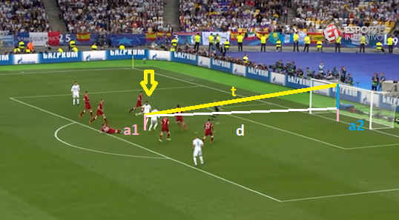
t: trajetória da bola
d: distância entre a bola e a trave no instante do
chute
a1: altura da bola no instante do chute
a2: diferença entre a altura da trave e a altura
da bola no instante do chute
Aproximando o esquema para um triângulo retângulo, temos:
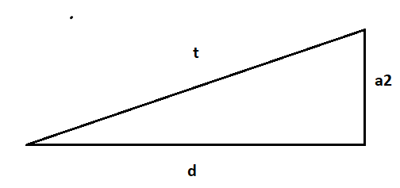

Para calcular o valor de t, é necessário fazer aproximações para os valores d e a2. Nessa etapa, é interessante que as aproximações sejam feitas pelos alunos com a ajuda do(a) professor(a) pois, dessa forma, os alunos estarão envolvidos em todas as etapas da resolução, discutindo critérios para decidir quais são os melhores valores para serem utilizados a partir de argumentações matemáticas de proporção, medidas, etc.
Utilizando as medidas oficiais como referência, considere d = 12 m e a2 = 2 m e t a hipotenusa do triângulo retângulo acima. Dessa forma, basta aplicar o Teorema de Pitágoras para encontrar o valor de t:
$$t^{2}={12}^{2}+2^{2}→t^{2}=144+4 →t= ± \sqrt{148} →t≅12,2 metros.$$
Podemos concluir que, utilizando os valores aproximados acima, a trajetória da bola, nesse lance, foi de aproximadamente 12,2 metros.
3ª Etapa: Cálculo da velocidade média
Caso julgue interessante, o(a) professor(a) poderá fazer uma estimativa da velocidade média da bola. Sabe-se que a velocidade média é dada pela razão entre a distância e o tempo e, aproximando o tempo da trajetória para pouco mais que meio segundo, podemos encontrar a velocidade média:
$$v_{m}=\frac{trajetória (m)}{tempo (s)} = \frac{12,2}{0,6} ≅20,3 m/s$$

Plano de aula elaborado por Professora Amanda Oliveira Calazans

